附件7

住宿情况告知书

本次学校宿舍为四人一间，下面是书桌，上面是床铺，学生需要爬上上铺就寝，墙壁空调电源不得私自拔下外接接线板。宿舍推拉门外是阳台，阳台为开放式（有高度1米左右护栏），不得在阳台区域活动打闹。家长也可选择校外住宿，具体宿舍照片，如下：

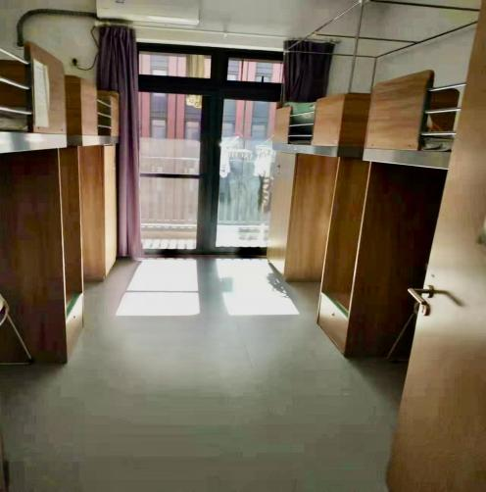

我是 （学生姓名）的家长或监护人，我已知晓本次活动校内住宿情况，我选择：住宿 □/不住宿 □。

学生家长或监护人 （签名）

2025年 月 日